**附件1：选课操作指南**

根据学校个性化人才培养改革方案要求，学生可根据专业特色和个人个性化发展需求，合理规划个人学习计划，自主**选课程、选进程、选老师**。具体操作步骤如下：

1. 进入校园网首页，点击“校园服务---教务系统”后登陆教务系统，选择“教务系统（新系统—自2019-2020-2学期开始使用）”的入口，如图1所示。

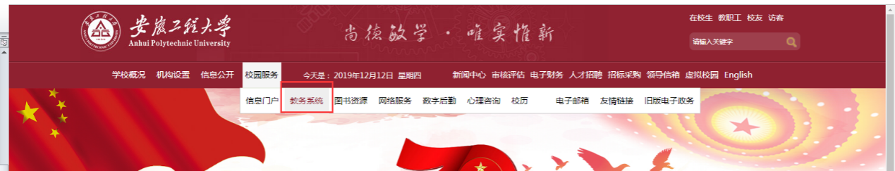

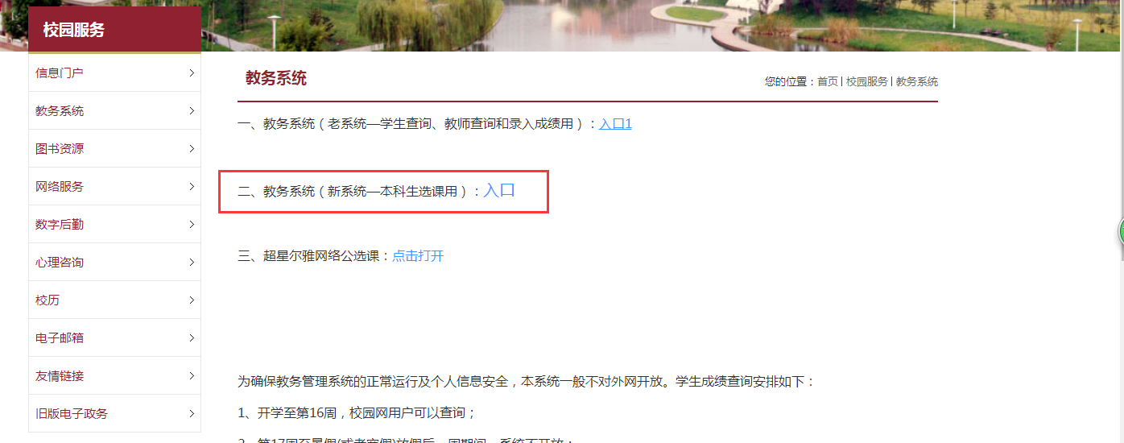

图1

2. 进入登陆页面，默认密码身份证后六位（见图2），登陆后点击个人头像修改密码，并绑定常用邮箱（后期找回密码用）。

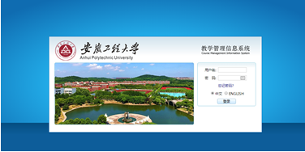

图2

3. 点击左边“选课”，进入如下选课界面，请认真查看**选课限制与注意事项**；再点击“进入选课”，如图3所示。为便于学生了解课程设置，部分课表前期已根据培养方案要求预置到学生个人课表中。

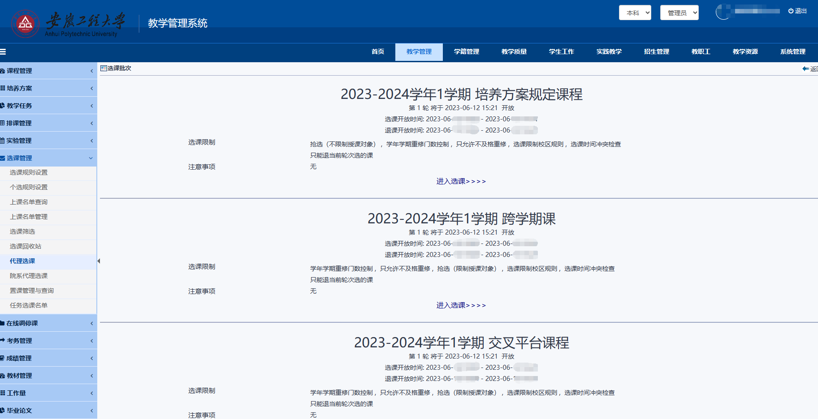

图3

4. 进入选课页面（图4），可进行如下操作选课（两种均可完成选课操作）：

操作方式1：课程表中所显示数字，即当前时间可选课程数量，点击课表数字，显示可选课程，进行选课操作；课程表中已显示的课程是统一预置课程，**可以先退选再改选其他时间、其他老师的同门课程**。

操作方式2：点击课表下方可选课程，选择适当的时间，点击右边“选课”按钮，进行选课操作。

5. 选完课程后，在“可选课程”标签栏下可显示所有已选课程，如图5所示。

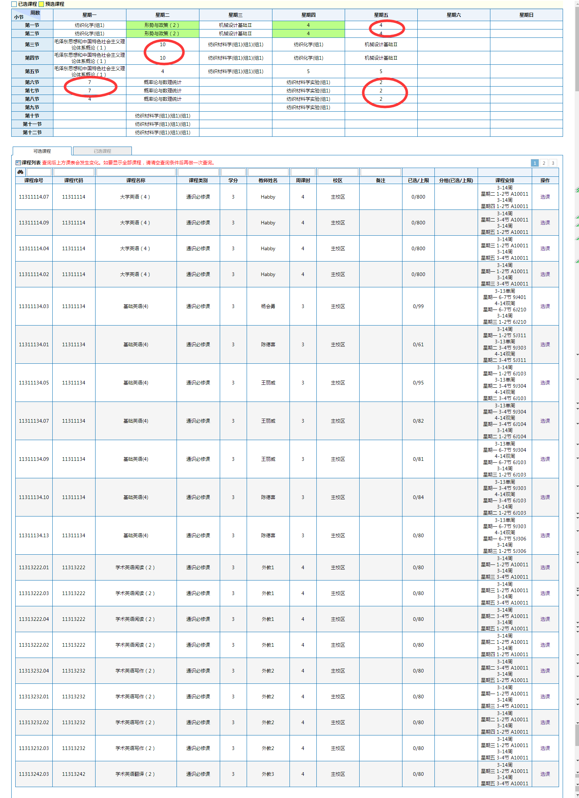

图4

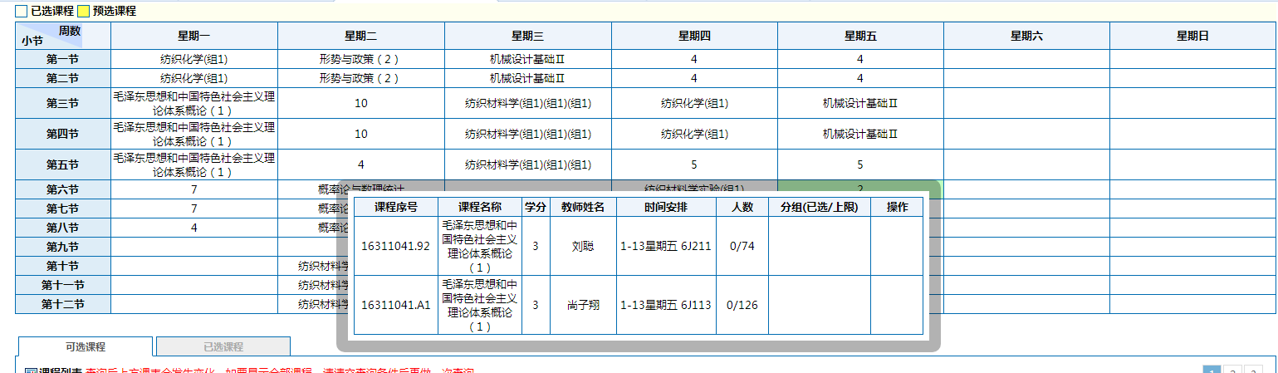

图5